希望推荐《化工学报》

基于原料分类建模的常压塔装置软测量模型建立方法研究

张三1，李四1,2，王五2

1. 清华大学 自动化系, 北京 100084

E-mail: [ccc@amss.ac.cn](mailto:ccc@amss.ac.cn)

2.

E-mail: [xxx@hit.edu.cn](mailto:xxx@hit.edu.cn)

摘 要:针对原油蒸馏过程常规软测量模型难以适应原油进料性质变化的问题，提出了利用非监督数据驱动分类方法对原油进行分类，建立基于类别的非线性软测量处理模型的策略。通过聚类算法对不同加工原油的生产数据进行聚类，赋予训练样本所属类别。利用批标准化（Batch Normalization）和随机失活（Dropout）对神经网络进行优化，建立分类模型，提高了分类的鲁棒性和准确度。对进料原油先分类再对过程数据进行软测量建模，避免了原油性质差异对于软测量模型的影响，提高了软测量模型的回归精度和泛化水平。仿真结果表明，该基于原料分类建模的软测量模型对于原油性质有很好的适应性和预测准确性。

**关键词**：原油蒸馏，软测量，无监督分类模型，人工神经网络。

**A linear soft sensing model for atmospheric column separation based on classification**

writer1, writer2, tongxun1

( 1. Department of Automation, Tsinghua University. Beijing, 100084, China;

2. )

**Abstract**: Aiming at the problem that the conventional soft sensor model of crude oil distillation process is difficult to adapt to the change of crude oil feed properties, an unsupervised data-driven classification method was used to classify crude oil and establish a class-based nonlinear soft sensor processing model. The crude oil is clustered by the clustering algorithm, and the training samples are assigned to the category. BN and Dropout are used to optimize the neural network and establish the classification model, which improves the robustness and accuracy of classification. Based on the classification model, the process data is classified before modeling, which avoids the influence of the original property difference on the soft sensor model, and improves the regression accuracy and generalization level of the soft sensor model. Simulation results show that the soft sensor model based on classification has good adaptability and prediction accuracy for the original properties.

**Key Words**: crude oil distillation, soft-sensor, unsupervised data-driven classification, artificial neural network

## 1 引言

常减压蒸馏过程是炼油生产过程的重要环节，原油经过常减压蒸馏塔根据沸点高低分馏成多种质量指标不同的石油产品和后续加工装置的原料组份，其各侧线产品的组份合格和稳定对于整个炼油生产过程的安全稳定生产、产品质量合格稳定、提高原油资源利用率、节能降耗具有重要作用。结合软测量和预测控制等技术的先进控制对于常减压蒸馏过程这样的石化生产过程产品质量的直接闭环控制、质量稳定和卡边优化，具有重要作用[1]。

在生产过程中往往有一些关键的过程变量难以直接测量，因而影响到自动控制的实现。因此，软测量(Soft sensor)（也称之为软仪表(soft-Instrument)的实际使用由来已久, 许多测量仪表都是基于物理原理建立的易测过程变量与难以直接测量的待测过程变量的数学关系来计算获取[2,5]。这种意义上的软测量方法在1978年 Brosillow提出的推理控制(Inferential control)的基本思想和方法后得到了系统化的描述:采集过程中比较容易测量的二次变量(Secondary Variable,或称辅助变量)，构造推断估计器来估计并克服扰动和测量噪声对过程主要变量(Primary Variable)的影响[ 3 ]。随着推理控制的出现进一步推动了软测量技术的研究, 基于各种模型的软测量方法得到了更为广泛的研究和应用[4]。软测量和预测控制相结合推动了炼油生产过程产品质量的直接质量闭环控制和卡边优化的先进控制的发展和应用[1,5,6] 。

但是，软测量在炼油工业中的应用方面存在着一些制约性难题，原料性质不稳定和生产负荷变动致使在特定原料生产和负荷条件下所建立的模型失配。为了解决这一问题, 吕文祥等将能够表现原油成份变化信息的过程变量加入软测量模型输入中，抑制其原油成份变化对软测量估计值的影响，同时，对直接测得的过程变量进行机理变换以减少加工负荷变化所造成的软测量模型非线性程度，明显提升了软测量模型的推广性能，在常减压装置的先进控制应用中取得了好的应用效果[7,8]。

由于原油种类频繁变化且各原油间性质差距明显，周长等提出了首先进行油品分类，再对不同油品分别建模的方法，并利用基于bootstrap模型在不同的三类原油上分别取得了对干点的良好预报效果，证实了利用类别结构信息的重要性[9]。

本文在周长等人的方法[9]上进行改进，,首先，使用神经网络对不同加工原油生产过程数据进行分类。然后我们对于每一类原油设计一种软测量模型。通过对于神经网络增加BN层[12]和Dropout[10]来提高模型的鲁棒性和预测准确性。同时本文针对无监督的仿真数据，通过聚类赋予进料原因对应的类别，从而训练分类模型，实现无监督的训练方法。在软测量模型的建模中，本文设计分析了多种线性神经网络的隐藏层结构，比较不同结构之间的区别。将分类模型和软测量模型结合起来，实现预测精度更高的石化产品质量指标的预测。

## 2 流程模拟

本文采用的仿真软件是Unisim Design，用于模拟常减压分馏过程并获得相关可测量过程数据和质量指标。

利用Unisim Design仿真软件可以搭建一个虚拟的常减压蒸馏塔仿真平台。在这个仿真平台上，可以设定不同的原油进料和分馏过程调整指标，获得可测过程变量和运行输出结果。如图1所示的常压塔侧线产品包括了汽油、煤油和柴油三种石油产品。我们在这个仿真平台上模拟常减压塔分馏过程。

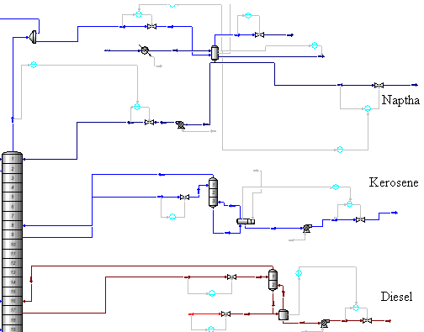Fig. 1 Schematic diagram of an atmospheric tower

图1 常减压塔局部流程图

将图2具有如图所示的实沸点曲线的三种原油作为常减压塔三种不同原油进料，使用Unisim Design流程模拟软件模拟这三种原油进料，设为轻油、中油、重油。我们通过一个流量反馈控制回路控制三种原油的进料量，并保持稳定。下面将详细说明仿真流程以及分类模型建模和软测量模型建模所需数据的获取。



Fig. 2 True Boiling Point Curves of crude oil

图2 原油实沸点曲线

仿真数据的生成分为两个部分，第一部分是生成用于分类方法研究的仿真数据。第二部分是用于基于原料分类的软测量模型建模的仿真数据。在第一部分中，我们需要的研究分类方法，设计一种分类模型。上文已经提到，我们有轻中重三种原油进料。保持原油进料的总量一定，我们设计不同的轻中重原油进料比例混合起来作为进料原油进行仿真。仿真模型的输出是产品出料流量。在实际化工过程中，常压塔的部分指标需要根据进料原油的性质变化而变化。在仿真实验中也是如此。为了保证我们得到的产品质量指标不会随着进料原油的性质变化而变化，我们需要通过调节仿真软件中的过程变量使产品质量指标基本保持不变。这里我们需要的产品质量指标有五个，分别是：常一线初馏点、常一线终馏点、常一线闪点、常二线终馏点、常三线终馏点。我们需要在保持这六个质量指标的变化不超过10℃的情况下获得产品出料流量。

仿真数据的输入是三种原油进料的混合。一个朴实的想法是将根据三种原油进料($x_i,y_i,z_i$)的比例，将混合的进料原油 $C_i$ 进行分类。分类的类别数为三，即一共可以分为三类，和原油进料的种类数相符合。对于每个样本的所属类别，仿真软件无法给出。即我们研究的是无监督的分类方法。我们需要赋予每一种进料原油所属类别，给予一个伪标签用于监督训练。这里我们可以根据出料流量($m_i,n_i,h_i$)和进料流量和 $(T_i$)的比值($m_{i}/T_{i} ,n_{i}/T_{i} ,h_{i}/T_{i}$)进行kmeans聚类。将不同比例的原油进料混合的进料原油聚成A, B, C三类，并将这个聚类的类别作为其对应混合进料原油 $C_{i}$ 的伪标签用于分类模型的监督训练。

设定好原油进料比例后，运行仿真软件。等到仿真软件的仿真流程达到稳态后，我们便可以收集产品产率数据。每改变一次原油进料的比例，我们就需要调整一次仿真软件的过程变量，确保产品质量指标保持基本不变。

为了保证仿真的数据更符合真实的流程数据，我们对于产率数据增加了高斯噪声。然后我们将样本按照训练集、验证集、测试集8:1:1的比例进行分割，共有960个训练样本，120个验证样本，120个测试样本。利用BN和Dropout改进之后的人工神经网络进行分类模型建模。完成分类模型的设计和构建。

软测量模型的数据收集相对简单。我们需要的软测量模型需要的输入是运行过程中的可测数据，包括操作变量：顶循回流量、一中回流量、二中回流量，顶循回流采出温度和返塔温度，一中回流采出温度和返塔温度，二中回流采出温度和返塔温度，塔顶压强和温度等等。~~包括六个操纵变量：原油进料流量设定值、常压塔进料温度设定值、塔顶冷回流流量设定值、一线抽出流量设定值、二线抽出流量设定值、常一中流量设定值。~~实际使用软测量模型中，可以根据实际情况选择是否需要其他过程变量。软测量模型的输出则是上文提到的产品质量指标。即常一线初馏点、常一线终馏点、常一线闪点、常二线终馏点、常三线终馏点和常顶终馏点。将软件模拟流程设计为动态流程，每隔一分钟调整一次仿真环境输入数据，包括原油进料比例和仿真中的某些过程变量等，待仿真环境达到稳态后，进行产品质量指标数据的收集。最后根据实际生产状况设计高斯噪声，让仿真数据更接近实际生产数据。~~由于输入数据的更改是软件定时自动更改的，我们无法确保收集到的数据就是绝对的稳态数据，所以收集到的仿真数据会与稳态数据有些许偏差。~~

## 3 BN和Dropout

以往研究[1,5,6,7,8,9]中提到，神经网络在原油性质变化频繁的情况下的预测精度不高，模型的鲁棒性较差，容易陷入过拟合。近年来，随着数据量的增大和模型深度的增加，batch normalization(BN)和Dropout有效地缓解了模型的过拟合，增强了模型的鲁棒性，提高了模型的预测准确性。同时，增加了网络深度，为神经网络提供了多余的可学习参数，为模型提供了更多的训练空间。下面将依次介绍两种方法的作用的应用。

BN全称Batch Normalization，是对统一批量（batch）的数据进行正态正则化后再进行尺度变换和位移变换的模型结构。具体算法如图3所示。首先，BN对于输入的数据进行预处理，让每一维的均值为0，标准差为1。这样处理后的数据的分布会更加集中，减少离群值的影响。但是仅仅正态分布归一化的处理，破坏了数据之间本身的特征分布。为了保证数据在归一化之后仍然有相应的特征分布，算法中引入了可学习的参数 $γ$ 和 $β$ 用于恢复数据之间的特征分布。使用BN会为神经网络提供了以下几个特点：

（1）．加快收敛速度。神经网络中，如果每一层的数据分布都不一样的话，网络的收敛速度是比较慢的。正则化可以让减小数据之间分布的不同，加快收敛。

（2）．防止梯度消失和爆炸。如果网络的激活输出过大，其对应的梯度会比较小，这样网络的学习速度会很慢，甚至难以收敛。正则化保证了数据激活输出不会过大，保证梯度的数值不会过大和过小。

（3）．防止过拟合。由于BN层的训练过程中会出现整体的均值和方差，所以模型的输出不仅仅取决于样本本身，还取决于batch中其他样本的情况。

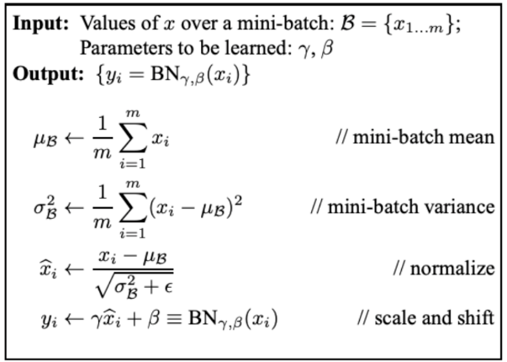Fig. 3 Batch Normalizing Transform, applied to activation x over a mini-batch

图3 BN算法结构图，x是一个mini-batch

将BN结构置于线性层之前，降低数据特征分布之间的不平衡性。结构如图4所示.

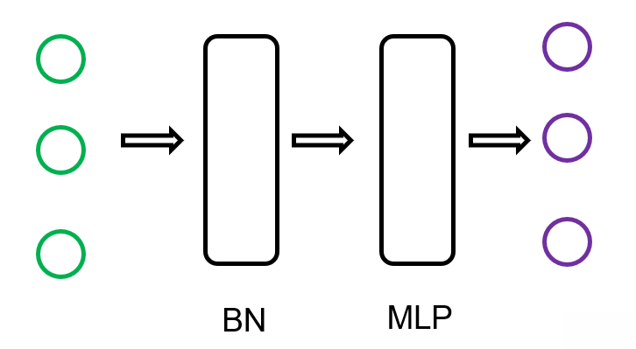Fig. 4 Network structure integrated into BN

图4 融入BN的网络结构

Dropout是在训练过程中的一种算法。它的具体操作是在每一个训练批次中，通过忽略一般的特征检测器，让一部分隐层节点的值为0，从而减少过拟合现象。如图5所示。将Dropout应用到神经网络中，可以发现它让整个网络变得稀疏，从而减少训练的拟合程度，提高模型的泛化能力。

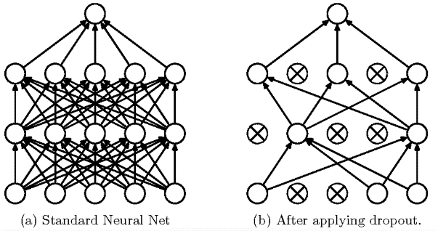Fig. 5 Integrating Dropout Network Architecture

图5 融入dropout的网络结构 我们综合利用BN和Dropout，在周长等人[9]的方法上进行改进，在分类模型所用的神经网络上增加Dropout和BN层，提高分类的准确率。同时，为软测量模型所用的神经网络增加BN和Dropout，使其软测量模型回归精度提高。在这两个模型基础上，分析先分类再进行软测量建模的精度变化，对比分析不分类直接进行软测量模型建模的精度。

## 4 仿真数据分析

我们想要研究的是产品的质量指标，影响产品质量指标的因素有很多，包括原油进料性质，过程温度，过程回流量等等。在分析机理的基础上，我们选择使用25个过程变量以及进料变量作为软测量模型建模的输入。同时，为了减少进料量绝对值的影响，我们将与流量有关的量都换算成对应进料流量和的比率，从而提高模型的鲁棒性和泛化能力。

分类模型和软测量模型使用的神经网络都是融入了BN和Dropout的MLP。在实验中，我们使用Adam优化算法进行梯度下降。每个伸进网络的激活函数都是Relu函数，有效的避免了梯度爆炸和梯度消失。同时保证了非线性映射。具体的神经网络实现细节按照[9]实现。数据初始化按照xvaier初始化[11]的方法，一定程度上减少了随机误差。

表1 分类方法在测试集上的准确率对比对比

Table 1 Classification accuracy on testing data

|  |  |  |
| --- | --- | --- |
| Model | Aggregated network[9] | Adjusted NN |
| accuracy | 96.53% | 99.87% |

表1是我们的分类模型精度的对比结果。Aggregated network是周长等人[9]的分类模型在测试集上的准确率。我们的方法是在他们所用的神经网络上增加BN和Dropout，测试我们的方法在测试集上的准确率。表1实现我们的方法相较于前人的方法在准确率上有很大提升，说明我们的分类方法有更好的效果。

我们将进料原油根据机理分为三类，分为轻中重三类。比较分类时的不同类别的分类准确率，结果如表2所示。

表2 不同类别的分类准确率

Table 1 Classification accuracy of different classes

|  |  |  |  |  |
| --- | --- | --- | --- | --- |
| Model | All | Light | Medium | Heavy |
| Aggregated | 96.53% | 100% | 90.96% | 98.63% |
| our method | 99.81% | 100% | 99.72% | 99.7% |

我们需要对比的是分类后进行软测量建模和不分类直接进行软测量建模的精度。首先，我们需要验证我们的用BN和Dropout对于软测量模型建模的意义，如表3所示。我们用未加BN和Dropout的神经网络作为baseline，我们的方法是增加了BN和Dropout的神经网络。为了体现BN和Dropout的通用性，我们在未分类的训练数据上进行软测量建模，即只用一个软测量模型，后续实验会分析分类之后的应用BN和Dropout的软测量模型的效果。可以从表3中看到，增加了BN和Dropout的神经网络的RMSE要小于未加BN和Dropout的神经网络。这说明增加BN和Dropout之后的神经网络精度更高。同时我们发现，未加BN和Dropout的训练尽管能够收敛，但是不能在测试集上取得更好的效果。这部分实验验证了BN和Dropout对于软测量模型的作用。接下来我们分析分类方法对于软测量模型建模的作用。

表3测试集上平均RMSE

Table 1 Average RMSE on testing data

|  |  |  |
| --- | --- | --- |
| Model | Original NN | Our method |
| RMSE | 3.0 | 2.8 |

如表4所示，我们对比比较周长等人的实验结果。为了保证实验的可靠性，我们使用的是现有的仿真数据，而不是前人论文中的原本数据，所以测试的Aggregated network的结果和论文中的结果有所不同。

表4 分类建模后软测量模型RMSE

Table 3. RMSE of soft sensor model after classification modeling

|  |  |  |  |  |
| --- | --- | --- | --- | --- |
| Model | All | Light | Medium | Heavy |
| Aggregated | 10.71 | 4.43 | 5.52 | 7.28 |
| our method | 3.52 | 4.24 | 2.03 | 3.32 |

## 表4的实验结果可以说明两个问题。第一，相对于之前的工作，我们的软测量建模的精度更高，我们的模型的预测能力更强，无论是在分类之后的软测量建模还是未经分类的软测量建模。第二，我们发现，分类之后在进行软测量建模的精度往往比不分类直接进行软测量建模的精度要高。这说明我们的分类方法是行之有效的，对于软测量模型的精度提升是很明显的。不过我们注意到，分类之后的轻油的软测量建模的精度不如不分类的软测量模型的建模精度。这里我们认为可能的原因是数据量过少。由于仿真数据的生成比较复杂且不够精确，当数据过少时，划分的训练集和测试集的分布可能相差比较大。这样分布在状况会导致训练集上的拟合效果可能很难直接移植到测试集上，模型的泛化能力受到阻碍，所以精确度不高。倘如生成更精确的仿真数据，这部分误差也会得到修正。总之，上述实验可以印证经过精确分类之后进行的软测量建模的精度是可以得到保障的。

## 5 结论

本文主要介绍了基于分类的对于进料原油性质变化的原有蒸馏过程非线性软测量建模。通过仿真数据和实验可以发现，通过我们的聚类+分类方法可以实现无监督分类方法的研究。用BN和Dropout对神经网络进行优化可以使分类模型和软测量模型有更好的准确率和鲁棒性。经过分类之后进行的软测量模型有更好的回归精度。

**参考文献**

[1] 黄德先; 江永亨; 金以慧. 炼油工业过程控制的研究现状, 问题与展望. 自动化学报, 2017, 43.6: 902-916.

[2] Van Den bos A, Eykhoff P. Model building and parameter estimation as means for intelligent measurement. Measurement, 1988, 6(1): 25-32

[3] Brosilow C, Tong M. Inferential control of processes: 2. structure and dynamics of inferential control systems. AIChE Journal, 1978, 24(3): 492-500 [4] Souza, Francisco AA, Rui Araújo, and Jérôme Mendes. "Review of soft sensor methods for regression applications." Chemometrics and Intelligent Laboratory Systems 152 (2016): 69-79.

[5]袁璞,炼油过程先进控制技术的发展与应用, 石油炼制与化工, 1994, 25(10): 28-33)

[6] 黄德先, 叶心宇, 竺建敏, 李秀改. 化工过程先进控制. 北京: 化学工业出版社, 2006

[7] 吕文祥, 摆亮, 黄德先, 江永亨, 刘先广, 朱朝宾, ... & 张代欣. (2009). 针对原油性质变化的常减压先进控制研究与应用. 化工学报, (10), 2522-2528.

[8] 吕文祥，黄德先，等. 常压蒸馏产品质量软测量改进方法及应用．控制工程，2004，11（4）：296-298.

[9] Zhou, Chang, et al. "Inferential estimation of kerosene dry point in refineries with varying crudes." Journal of Process Control 22.6 (2012): 1122-1126.

[10] Hinton G E, Srivastava N, Krizhevsky A, et al. Improving neural networks by preventing co-adaptation of feature detectors[J]. arXiv preprint arXiv:1207.0580, 2012.

[11] Glorot, Xavier, and Yoshua Bengio. "Understanding the difficulty of training deep feedforward neural networks." Proceedings of the thirteenth international conference on artificial intelligence and statistics. JMLR Workshop and Conference Proceedings, 2010.

[12] Ioffe, Sergey, and Christian Szegedy. "Batch normalization: Accelerating deep network training by reducing internal covariate shift." International conference on machine learning. pmlr, 2015.